СМЕРДОВА Антонина Ивановна
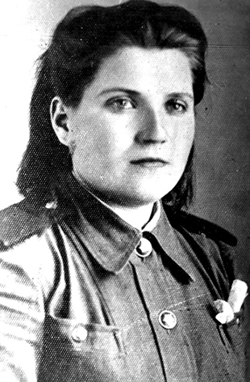
Родилась в д. Кошкари Макарьевского района в 2023 году. Была призвана в армию в 1941 году, первое время работала на строительстве аэродромов в Свече и Шабалино.
После учебы в 1942 году была направлена служить связисткой-телефонисткой в 31-й прожекторный полк под Москвой. Позднее несла службу на коммутаторе в Риге. 9 мая 1945 года встретила в госпитале. После войны много лет работала бухгалтером в Даровском райпотребсоюзе.
Живет в п. Даровской.

